ПУБЛИЧНЫЙ ДОКЛАД
МУНИЦИПАЛЬНОГО БЮДЖЕТНОГО ОБЩЕОБРАЗОВАТЕЛЬНОГО УЧРЕЖДЕНИЯ
БОБРОВСКАЯ СРЕДНЯЯ ОБЩЕОБРАЗОВАТЕЛЬНАЯ ШКОЛА №3
БОБРОВСКОГО РАЙОНА
ВОРОНЕЖСКОЙ ОБЛАСТИ
ЗА 2017-2018 УЧЕБНЫЙ ГОД

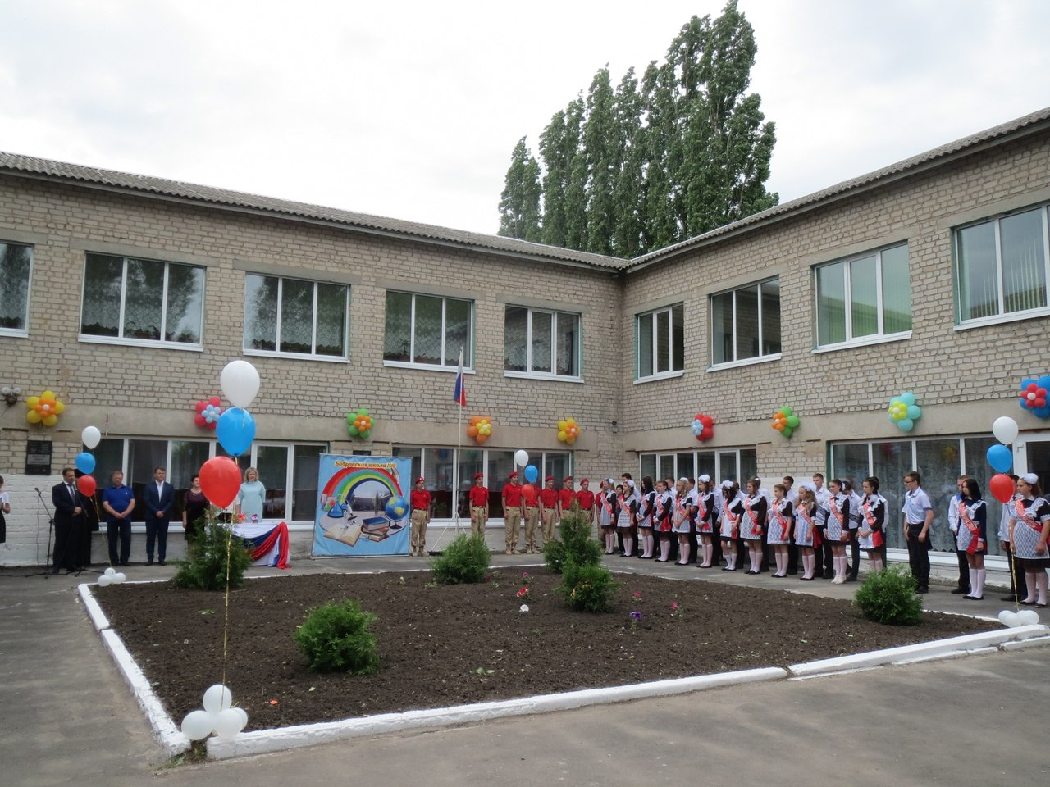

СОДЕРЖАНИЕ

1. Общая характеристика учреждения.

2. Особенности образовательного процесса.

3. Условия осуществления образовательного процесса.

4. Результаты деятельности учреждения, качество образования.

5. Социальная активность и внешние связи учреждения.

6. Финансово – экономическая деятельность.

7. Решения, принятые по итогам общественного обсуждения.

8. Структурное подразделение детский сад.

9. Заключение. Перспективы и планы развития.

10. Приложения.

Муниципальное бюджетное общеобразовательное учреждение Бобровская средняя общеобразовательная школа №3 осуществляет свою деятельность на основе Лицензии 36Л01 № 0000984 от 26.12.2017, регистрационный № ДЛ-1179 и Свидетельства о государственной аккредитации 36А01 № 0000165 от 25.12.2017 регистрационный № Д - 2740.
Учреждение расположено по адресу: 397704, Воронежская область, Бобровский район, город Бобров, улица Революционная, дом 149.
Телефон: 8(47350) 4-75-01. Адрес сайта: www.bobrovskaya3.shkola.hc.ru.
E-mail: b_sosh3@mail.ru
Филиал: структурное подразделение детский сад МБОУ БСОШ №3.
Высшим органом управления является Управляющий совет школы.
На 1 сентября 2017/2018 учебного года в школе обучалось 213 учащихся в 11 класс – комплектах (диаграммы 1, 2) (Приложение 1). Школа работает в 1 смену, по пятидневной учебной неделе. Продолжительность учебного года не менее 35 недель, в 1 классе – 33 недели. Продолжительность каникул в течение учебного года не менее 30 календарных дней, для обучающихся в первых классах – дополнительные недельные каникулы. В школе соблюдаются требования санитарно-гигиенических норм. Продолжительность перемен не менее 10 минут, 2 большие перемены по 15 минут. Охрана школы днем осуществляется на договорной основе, в ночное время - школьными сторожами, оборудована кнопка тревожной сигнализации, установлена пожарная сигнализация. По плану проводятся практические занятия со всеми школьниками по отработке планов эвакуации с вызовом пожарного караула.
Под руководством заместителя директора по воспитательной работе работает группа диагностики здоровья (Приложение 2). Создан банк данных по состоянию здоровья всех учащихся школы по данным медосмотров (Приложение 3), учителем физической культуры проводятся осенние и весенние обследования физических параметров здоровья (Приложение 4), социальный педагог ведет диагностику адаптации, тревожности, школьной мотивации, психических состояний, умственного развития. Кроме этого в школе работает логопед, который ведет коррекционные занятия в двух логопедических группах. Медицинская сестра школы ведет систематический контроль здоровья в классах.
Главными нашими партнёрами и помощниками в организации учебно-воспитательной работы являются родители. Социальный состав родителей неоднороден (диаграмма 3, диаграмма 4).
На общешкольной конференции избирается Управляющий совет школы, в который входят представители от учредителя, общественности, педагогов, родителей, учащихся. Согласно «Положению об Управляющем совете школы» (Приложение 5), Уставу школы возглавляет Управляющий совет родитель, директор школы является сопредседателем. Работа по самоуправлению учащихся в школе становится все более заметной. Работа школьного Совета самоуправления особенно видна при подготовке и проведении коллективных творческих дел. Учащиеся сами (конечно, при поддержке наставников) организуют и проводят многие школьные праздники, вечера, акции, чувствуют себя равноправными партнерами взрослых (Приложение 6). Ученики издают школьную газету (Приложение 7), создали свой собственный сайт школы www.bobrovskaya3.shkola.hc.ru.
Огромный пласт работы в школе – это внеклассная работа по предмету: школьные олимпиады по основным предметам, начиная со 2 класса (Приложение 8), участие в интеллектуальных играх и конкурсах, в месячниках и предметных неделях, в проектно-исследовательской деятельности, в проведении школьной круглогодичной спартакиады (Приложение 9).
Школа признана региональной инновационной площадкой по направлению деятельности «Школа самореализации – территория успеха».

Учебный план школы составлен на основе базисного учебного плана общеобразовательных учреждений РФ и состоит из двух компонентов: инвариантной и
вариативной. Учебный план предусматривает дифференциацию учебного процесса на всех этапах обучения (Приложение 10). Учебный план составлен с учетом запроса учащихся и их родителей, реализуется по 5-дневной учебной неделе на всех ступенях обучения в урочное и во внеурочное время (Приложение 11).
Охват школьников дополнительным образованием составляет 209 человека (98%): в самом общеобразовательном учреждении, в учреждениях культуры, в учреждениях спорта (Приложение 12). Процент охвата учащихся кружковой работой в школе возрастает (Приложение 13).
Помимо дополнительного образования школа оказывает и дополнительные услуги (подготовительные курсы от ВГАУ и ВГТУ, спецкурсы), предусмотренные лицензией на право их ведения.
В школе работают кружки и секции: «Сделай сам», «Звезды рядом», «Архитектура родного края», «Бисероплетение», «Вязание», «Техническое моделирование», «Это интересно знать», «Природа родного края», «Юный журналист», «Основы религиозной культуры и светской этики», «Волейбол», «Ручной мяч» и другие. Осуществляется межведомственное взаимодействие школы с учреждениями: ДЮСШ, Ледовый дворец, РДК, библиотека, ЦРБ, пожарная часть, школа искусств.
Важнейшим направлением деятельности МБОУ БСОШ №3 является создание условий для обучения детей с проблемами здоровья. Ведётся целенаправленная работа по внедрению в учебно-воспитательный процесс здоровье сберегающих технологий и программ, поддерживается тесный контакт с работниками здравоохранения. Возможно, поэтому наблюдается снижение роста числа заболеваний желудочно-кишечного тракта у детей. Вместе с тем зафиксирован рост числа заболеваний органов дыхания (бронхиальная астма), органов зрения, опорно-двигательной системы (сколиоз, нарушение осанки) (Приложение 14). Показатели заболеваемости детей в структурном подразделении детский сад по итогам 2017/2018 учебного года значительно выше относительно предшествующих лет. Наблюдается рост бронхо - лёгочных заболеваний, ОРЗ, ангин (Приложение 15).
Охват детей специальным коррекционным образованием в школе составляет 100% от потребности. В МБОУ Бобровская СОШ №3 обучаются дети, как по программам общего образования, так и по специальным программам (Приложение 16).
В школе сформирована нормативно-правовая база, обеспечивающая реализацию экстерната, семейной и очно - заочной формы обучения. Статистические данные подтверждают востребованность данных форм обучения в зависимости от запроса родителей.
В течение трёх последних лет в микросоциуме школы отмечается снижение количества правонарушений среди школьников. На учёте в ПДН в 2015 году – 0,5%, в 2016 году – 0,4%, в 2017 году – 0,1%. Остается высоким количество правонарушений, связанных с употреблением спиртных напитков. Ежемесячно школой проводятся рейды в местах массового отдыха молодежи. В МБОУ Бобровская СОШ №3 в течение года функционирует целостная система позитивной профилактики учащихся: «Тепло наших сердец детям», «Протяни руку помощи», «Весенняя неделя добра», «Все краски творчества против наркотиков» (Приложение 17). Организация досуга детей «группы риска» находится в числе главных направлений воспитательной работы школы.
В школе эффективно реализуется программа «Одаренные дети». Результаты участия учащихся в школьных и районных олимпиадах, интеллектуальных играх, конкурсах демонстрируют одаренность наших учеников в различных сферах деятельности. Ежегодно наши ученики занимают призовые места в муниципальных предметных олимпиадах (Приложение 18).
В школе ежегодно имеются учащиеся, являющиеся районными стипендиатами. Стабильные результаты работы с одаренными детьми направляют школу на активизацию

организации методической работы по распространению лучших образцов инновационной
образовательной деятельности (Приложение 19).
Школа имеет определенную материально - техническую базу. В школе функционируют: спортивный зал; тренажерный зал; библиотека с читальным залом; столовая на 90 посадочных мест; актовый зал; кабинет информатики; мастерские, кабинет кулинарии, швейного дела; 17 учебных кабинетов. Кроме кабинета информатики компьютеры установлены в библиотеке, приемной, кабинете завучей, в 17 учебных кабинетах. Школа имеет медиатеку, 12 ноутбуков, 30 компьютеров, 2 планшетных устройства, 1 IP-камеру, 2 телевизионные панели, 17 мультимедийных проекторов, 8 интерактивных досок, видео и аудиотехнику, есть доступ в Интернет.
Серьезно и основательно работники столовой занялись увеличением разнообразия блюд, улучшением качества питания. Сегодня в школе горячим питанием охвачено 89% учащихся. Медицинское обслуживание учащихся осуществляет один медицинский работник. Имеется медицинский кабинет.
Одной из важнейших задач школы является обеспечение безопасности обучающихся.
Разработан паспорт безопасности; школа оборудована системой пожарной безопасности; в школе осуществляется охрана; установлена тревожная кнопка; систематически проводятся тренировочные занятия по эвакуации детей и сотрудников.
За последние годы в школе появляется все больше компьютеров. Показатель численности учащихся на один компьютер составляет 7 человек. Обеспеченность учебниками в МБОУ Бобровская СОШ №3 составляет 100%. Все учебники приобретаются за счет средств муниципального бюджета. Обеспеченность фонда художественной литературы в школьной библиотеке за последние годы составила 43% от имеющегося фонда, количество учебников на одного ученика в общем библиотечном фонде составляет 26 экземпляра.
В коллективе трудятся 3 человека, которые награждены отраслевыми и государственными наградами. 77% педагогов имеют высшее образование, 23% среднее специальное (Приложение 20). Учителя постоянно совершенствуют свой профессиональный уровень: высшую квалификационную категорию имеют 6 человек; I – 5 человек, что составляет 65% (диаграмма 5). Курсовую подготовку за последние три года прошли 17 человек, что составляет 100 % от общей численности педагогических кадров (Приложение 21). Большинство учителей имеют стаж работы 20-30 лет (диаграмма 6). Средняя нагрузка учителей последние 3 года находится примерно на одном уровне и не велика.
За три года в школьном конкурсе «Учитель года» приняло участие 59 человек, в районном – 3. Два учителя одержали победу в районном конкурсе.
В школе работают квалифицированный учитель-логопед, дефектолог, педагог-психолог, социальный педагог, старшая вожатая, педагог-библиотекарь.
Уровень обученности за последние три года стабильный, по итогам 2017/2018 учебного года составил 100 %. Качество знаний: начальная ступень - 32%, основная ступень - 34% (диаграмма 7).
За последние три года качество обучения учащихся остается стабильным, сокращается количество второгодников, увеличивается число обучающихся на «4» и «5» (Приложение 22). Практически в каждом выпуске школы имеются учащиеся, награжденные аттестатами особого образца. Похвальной грамотой награждено 3 человека, 12 выпускников школы учились на «хорошо» и «отлично» (диаграмма 8).
В 2018 году к прохождению ГИА в 9 классах было допущено 37 выпускников, которые сдавали математику и русский язык как обязательные предметы (диаграммы 9, 10). Обзор результатов показывает, что подавляющая доля выпускников справляется с большинством базовых заданий. Сведения об абсолютной и качественной успеваемости демонстрируют положительную динамику за последние 2 года.
В 2018 году среди учащихся 4-6 классов были проведены Всероссийские проверочные работы (диаграмма 11), которые показали хорошие результаты.

Количество призовых мест различного уровня за 2017-2018 учебный год значительно увеличилось. В этом году улучшилась результативность в спортивных соревнованиях (диаграмма 12).
Социальными партнерами школы на протяжении более 10 лет являются предприятия ООО «ЭкоНиваАгро», ОАО «Геркулес», ООО «Агромир». Предприятия являются хорошими помощниками школы как в улучшении материально-технической базы, проведении ремонтных работ, так и в профориентационной деятельности. Школа с целью усиления воспитательной деятельности сотрудничает со многими учреждениями профессионального образования: Воронежский государственный аграрный университет, Воронежский технический университет, Бобровский аграрно-индустриальный колледж, ВОУК, Хреновской лесной колледж.
Развитие школы невозможно без устойчивого и гарантированного финансирования. Увеличилась доля расходов на образование в структуре местного бюджета. Средства бюджета складываются из федерального и муниципального финансирования. Значительно выросли за последние пять лет расходы на содержание одного обучающегося, воспитанника.
Внебюджетные поступления составляют незначительную долю в расходах на образование и носят неустойчивый характер. Это средства, полученные в виде спонсорской помощи от родителей, шефских организаций, общественности. Учитывая экономическую ситуацию, в течение 2018 года была произведена работа по сокращению расходов, связанных с содержанием помещений, постоянный контроль за приборами учета коммунальных расходов.
Школой была размещена на сайте информация о решениях, принятых образовательным учреждением в течение учебного года. Ежегодно публичный доклад школы размещается на сайте школы.

В структурном подразделении – детский сад МБОУ Бобровская СОШ №3 воспитываются дети от 1 года 6 месяцев до 7 лет. Группы формируются по одновозрастному принципу. В 2017-18 учебном году функционировали 4 группы:
- Вторая группа раннего возраста – 29 человек
- Младшая группа – 25 человек
- Средняя/старшая группа – 29человека
- Подготовительная группа – 21 человека.
Каждая группа имеет свое название и визитную карточку.
В структурном подразделении детский сад МБОУ Бобровская СОШ №3 реализуется основная образовательная программа структурного подразделения детский сад МБОУ Бобровская СОШ №3 с учётом основной образовательной программы дошкольного образования «От рождения до школы» под редакцией Н.Е. Вераксы, Т.С. Комаровой, М.А. Васильевой, парциальных образовательных программ Е.В. Колесниковой « От звука к букве» и «Математические ступеньки», дополненных и переработанных в соответствии с ФГОС ДО для групп второго раннего возраста, второй младшей, средней группы и старшей группы. Дошкольное образование в подготовительной группе продолжается по примерной общеобразовательной программе дошкольного образования «От рождения до школы» под ред. Н.Е. Вераксы, Т.С. Комаровой, М.А. Васильевой, по парциальной образовательной программе Е.В. Колесниковой «От звука к букве», по парциальной образовательной программе Е.В. Колесниковой «Математические ступеньки», которые переработаны и дополнены в соответствии с ФГТ.
Основными задачами структурного подразделения – детский сад МБОУ Бобровская СОШ №3 в 2017-18 учебном году являлись:
- Формирование у детей представлений о здоровом образе жизни и основах безопасности жизнедеятельности;
- Формирование и развитие социально-нравственного аспекта личности ребенка посредством художественно-эстетического развития;

- Формирование условий по созданию развитию развивающей образовательной среды, обеспечивающей духовно-нравственное развитие и воспитание детей;
- Формирование условий по охране и укреплению физического и психологического здоровья воспитанников;
- Построение системы взаимодействия ДОУ с семьей на основе гуманно-личностного подхода. Активация участия в жизни детского сада.
- Улучшение построения образовательной деятельности на основе современных инновационных образовательных технологий в ДОУ.
- Обеспечить развитие кадровых условий в процессе внедрения ФГОС ДО через использование активных форм методической работы, внедрение развивающих педагогических технологий и форм работы с детьми, создание банка данных инновационных идей педагогов через ведения персональных сайтов и блогов.
В детском саду созданы условия для развития ребёнка дошкольного возраста и осуществления педагогического процесса, развития творческого потенциала педагогов, формирования психологического микроклимата.
Детский сад имеет центральное отопление, центральный водопровод, централизованную и местную канализацию. В ДОУ созданы условия по организации безопасности образовательного процесса и антитеррористической защищенности. Разработан паспорт безопасности.
Детский сад имеет определенную материально - техническую базу. Помещения детского сада включают в себя 4 групповые комнаты, включая санузлы и буфеты. Общая площадь помещений - 727,6 кв. м., в которых осуществляется образовательная деятельность, в расчете на одного воспитанника - 2 кв. м. Площадь помещений для организации дополнительных видов деятельности воспитанников – 30 кв. м. Функционирует пищеблок, который оснащён всем необходимым оборудованием. Мебель в игровых комнатах соответствует возрастным особенностям воспитанников. Группы оснащены разнообразным игровым оборудованием, дидактическим материалом, учебными и наглядными пособиями. А также игровыми модулями, игрушками и игровыми пособиями. Группы оборудованы музыкальным центром, мультимедийным оборудованием, электронным фортепиано. Эстетично оформлены не только группы, но и весь интерьер детского сада. В настоящее время в дошкольном учреждении в состав информационно - технической базы входят: 1 проектор, 1 экран, 3 компьютера, 1 музыкальный центр, 1 телевизор, у каждого воспитателя есть свои личные ноутбуки, имеется медиатека, есть доступ в Интернет. Прогулочные детские участки оборудованы игровыми объектами. Пополнена библиотека детского сада методической и детской художественной литературой. Получен спортивный и игровой инвентарь для всех возрастных групп.
Для введения детей в социум создана развивающая предметно -пространственная среда, создаваемая с учетом требований ФГОС. Дети имеют свободный доступ к игровому, спортивному оборудованию, к средствам для свободной изобразительной деятельности. Предметно-пространственная среда в 2017-18 учебном году дополнена методическими пособиями, играми, оборудованием для детей всех групп. В наличии: методический кабинет, кабинет логопеда, в каждой группе оборудована музыкальная зона для проведения музыкальных занятий, физкультурные занятия проходят в группах и на свежем воздухе на оборудованных площадках. В 2017-18 учебном году отмечена положительная динамика, активность и творчество педагогов в создании игровой и развивающей предметной среды в группах. В этом помогли проводимые в детском саду смотры-конкурсы «На лучший уголок экспериментальной деятельности», «На лучший уголок безопасности», ежемесячно воспитатели оформляют тематические зоны, согласно плану работы детского сада.
На территории детского сада для каждой возрастной группы есть отдельный игровой участок, на котором размещены: песочницы, малые игровые и спортивные постройки. Прогулочные площадки, обеспечивают физическую активность и

разнообразную игровую деятельность воспитанников на прогулке. Обновление оборудования прошло 2017-18 учебном году, построены: теневой навес, спортивная горка, качели, беседка, песочницы. Силами родителей в весеннее и осеннее время проходили субботники по благоустройству детских площадок для игр. Для проведения физкультурно - оздоровительных видов деятельности оборудована спортивная площадка.
Для развития и укрепления здоровья детей администрацией была проведена работа: контроль за правильной организацией питания, сна, подъема, проведением утренней гимнастики и гимнастики после сна, физкультурными занятиями, подвижными и спортивными играми, физкультминутками, а также контроль здоровье сберегающей среды в ДОУ и сенсорно-развивающей среды. Проводилась плановая диспансеризация детей врачами специалистами Бобровской РБ. Оформлена зона релаксации. Проведены консультации для педагогов и родителей, которые представлены в уголках для родителей и в методкабинете. Для вновь поступивших детей в адаптационный период соблюдались правила приёма детей с записью в тетрадях здоровья, мягкое приучение ребенка к установленному режиму, постепенный переход к закаливающим процедурам, приучение к правилам личной гигиены.
Спортивные праздники и развлечения прошли согласна утверждённого плана. Реализация двигательного режима выполнялась педагогами в полном объеме. Под руководством заместителя директора по дошкольному воспитанию работает группа диагностики здоровья. Случаев травматизма в отчетном учебном году нет. Сравнительный анализ заболеваемости воспитанников свидетельствует об увеличении количества детодней, пропущенных по болезни во второй группе раннего возраста и уменьшении заболеваемости детей дошкольного возраста. Наблюдается рост заболеваний дыхательной системы, ОРЗ. С целью обеспечения полноценного сбалансированного питания детей питание осуществляется по «Примерному 10 дневному меню», включающее в себя все группы витаминов и микроэлементов, укрепляющих иммунитет и способствующих нормальному развитию детского организма с обязательной витаминизацией третьих блюд. Важной задачей является формирование у детей рационального пищевого поведения, привитие им навыков здорового питания, правильных вкусовых предпочтений, воспитание культурно-гигиенических навыков и навыков самообслуживания во время приёма пищи.
В структурном подразделении – детский сад МБОУ Бобровская СОШ №3 в 2017-18 учебном году укомплектовано кадрами 98% работников, из них 8 педагогов: 5 из которых имеют высшее образование, 4 педагога имеют 1 квалификационную категорию. Аттестовано в 2017-18 учебном году на соответствие занимаемой должности - 1чел. На первую квалификационную категорию - 1 чел. Педагоги повышают свой профессиональный уровень через самообразование, семинары, открытые просмотры образовательной деятельности, методические объединения, курсы повышения квалификации, аттестацию. В 2017-18 учебном году прошли повышение квалификации по применению в образовательном процессе федеральных государственных образовательных стандартов в общей численности педагогических и административно-хозяйственных работников - 6 чел. Коллектив педагогов разновозрастной: в возрасте до 30 лет – 3 чел., в возрасте от 55 лет – 1 чел., педагогический стаж работы которых составляет: до 5 лет – 3 чел., свыше 30 лет – 1 чел. У каждого педагога разработана и используется в работе рабочая программа, имеется необходимая документация.
Воспитательно- образовательный процесс в ДОУ осуществляется как в групповых комнатах, зонах релаксации, кабинетах для дополнительных занятий, так и на уличных детских участках. В группах уютно, комфортно, организованы специальные зоны для различных видов деятельности детей. Учебный план структурного подразделения детский сад составлен на основе Приказа Министерства образования и науки Российской Федерации от 30.08.2013г. №1014 «Об утверждении порядка организации и осуществления образовательной деятельности по основным общеобразовательным программам дошкольного образования» и состоит из двух компонентов: инвариантной

(обязательной) и вариативной (формируемой участниками образовательных отношений) части. Учебный план реализуется по 5-дневной учебной неделе во всех группах. В структурном подразделении детский сад МБОУ Бобровская СОШ №3 осваивают программу дошкольного образования дети, как по основным программам общего образования, так и по адаптированным программам. Образовательная деятельность в детском саду состоит из следующих составляющих: организованная образовательная деятельность; образовательная деятельность в режимных моментах; самостоятельная деятельность; взаимодействие с семьей. Как вариативные формы непосредственно-образовательной деятельности по пяти образовательным областям педагоги применяют краткосрочные образовательные практики - это организованная совместная деятельность, причем, имеющая конкретный образовательный результат или несколько вариантов конечного продукта, а так же это практика – исследование или конкретный опыт, конкретный навык. Наши педагоги разработали и внедрили в практику ещё и КОПы по знакомству с профессиями и проводят их по запросу родителей и утверждённому графику. В целях обеспечения комплексного подхода к оценке итоговых и промежуточных результатов освоения основной общеобразовательной программы, на основании Федеральных государственных требований к структуре основной общеобразовательной программы дошкольного образования, утвержденных Приказом Министерства образования и науки Российской Федерации от 17.10.2013 № 1155, Устава муниципального бюджетного образовательного учреждения Бобровская СОШ №3, положения о структурном подразделении детский сад был проведен мониторинг освоения основной общеобразовательной программы по образовательным областям. Анализ результатов показал, что уровень овладения детьми необходимыми знаниями, навыками и умениями по всем образовательным областям, а также уровень развития интегративных качеств воспитанников соответствует возрасту. По результатам контрольных измерителей дети показали положительный результат усвоения программного материала в диапазоне 90-93% (в зависимости от возрастной группы).
В рамках реализации плана методической работы в 2017-18 учебном году были проведены педагогические советы на различные темы, заседания методического объединения воспитателей, семинары на тему «Здоровье сберегающие компоненты в работе с дошкольниками», «Психолого - педагогическое сопровождение организации образовательного процесса в условиях внедрения ФГОС ДО», «Использование новых инновационных образовательных технологий в ДОУ»; смотры - конкурсы: «Готовность групп к новому учебному году», «Лучшая физкультурно - игровая зона», «Лучший уголок экспериментальной деятельности», «Зимняя сказка», «Конкурс мультимедийных презентаций «Мультимедийная мозаика». В рамках контроля проведены тематические проверки: «Применение инновационных здоровье сберегающих технологий в работе с детьми», «Эффективность использования новых образовательных технологий в условиях реализации ФГОС ДО», «Организация физкультурно - игровой деятельности детей на прогулках». В целях более детального освещения методической темы детского сада воспитателями были сформулированы темы самообразования с учётом требований ФГОС ДО. По темам самообразования воспитатели представили мультимедийные презентации в виде выступлений на педсоветах, методических днях. ЗД по ДВ был организован мастер - класс и методический дайвинг для педагогов по вопросам сопровождения и введения ФГОС ДО. Освещены следующие вопросы: «Особенности педагогической деятельности по внедрению ФГОС ДО», анкетирование «Выявление профессиональных затруднений педагогов в период перехода на ФГОС ДО», «Информационно - коммуникативные технологии в образовательной работе воспитателя», «Уровень компетенции педагога в применении ИКТ технологий». Педагоги активно изучали опыт внедрения ФГОС ДО в рамках своего детского сада, а также других ДОУ в качестве участников районных семинаров и методических объединений.

Педагоги и воспитанники ДОУ активно участвуют во всех конкурсных мероприятиях на уровне района и за его пределами, за что были отмечены почетными грамотами и дипломами. В детском саду эффективно реализуется программа «Одаренные дети». Результаты участия воспитанников в школьных и районных конкурсах, интеллектуальных играх, конференциях демонстрируют одаренность наших воспитанников в различных сферах деятельности. Воспитательная работа в детском саду ведётся согласно плана работы, дети участвуют в тематических занятиях, праздниках, акциях, посвящённых масленице, Дню защитника Отечества, Дню 8 марта, дню дошкольного работника, выпуску и переводу в следующую возрастную группу и другие.
В рамках введения ФГОС ДО в детском саду идет реализация системы обучения и внедрения технологии проектно-исследовательской деятельности в образовательный процесс. Педагоги ДОУ совместно с детьми и их родителями в течение 2017-18 учебного года реализовали совместные проекты:
1. Проект «Какая разная осень» автор: воспитатель Артемьева И.А.
2. Проект «Помощники природы» автор: воспитатель Стеганцева О.Н
3. Проект «Свойства воды»» автор: воспитатель Бородинова Ю.В..
4. Проект «Путешествие по сказкам» автор: воспитатель Болгова К.О.
5. Проект «Здоровье сберегающие технологии на занятиях» автор: воспитатель Дмитриева Ю.А.
6. Проект «Создание педагогических условий для развития ловкости детей с использованием подвижных игр» автор: воспитатель Дорофеева Н.С.
В рамках преемственности работы детского сада и школы, приоритетным направлением работы стала работа по программе «Скоро в школу!», разработанная МБОУ Бобровская СОШ №3. Так же разработана «Модель выпускника ДО» в соответствии с требованиями ФГОС ДО. Работа по программе преемственности проводилась с детьми всех групп в форме кружковой работы. Воспитанники с большим интересом посещали занятия программ кружковой работы, проводимые во вторую половину дня.
Анализ организации подготовки детей к школе в подготовительной к школе группе показал высокий уровень компетентности педагогов и мотивационную готовность дошкольников, поступающих в первый класс. Педагог подготовительной группы (Дмитриева Ю.А.) продемонстрировала высокий уровень организации самостоятельной деятельности детей по данному разделу, использование разнообразных методов и приёмов в работе, создала соответствующую предметно- развивающую среду в группе.
Анализ планов воспитательно-образовательной работы с детьми показал, что работа с дошкольниками по воспитанию положительного отношения к школе (игры, беседы, занятия, экскурсии) проводятся в системе, с творческим подходом, продумана взаимосвязь с другими видами деятельности (продуктивная, игровая деятельность, чтение художественной литературы). Из беседы с детьми, наблюдений за их играми и самостоятельной деятельностью было выявлено наличие у дошкольников интереса, самостоятельности и активности, а также знаний детей о школе.
Учащиеся школы ведут шефскую работу с воспитанниками детского сада в качестве волонтёров. Разнообразят игровые формы работы, так в младшей группе проведён мастер-класс с книжкой –малышкой и органайзерами, изготовленными руками учеников 5-7 классов школы под руководством учителя технологии Поповой В.В.В старшей и подготовительной группах отряд волонтёров старшеклассников регулярно проводит соревнования и игры под руководством старшей вожатой Фёдоровой О.А. Совместные мероприятия проходят в соответствии с утверждённым планом совместной деятельности детского сада и школы.
Организация образовательного процесса ДОУ в 2017-18 учебном году на основе комплексно-тематического принципа с учетом интеграции образовательных областей позволила обеспечить единство воспитательных, развивающих и обучающих целей и задач; с учетом возрастных и индивидуальных способностей воспитанников, избегать

перегрузки детей на необходимом и достаточном материале. Введение похожих тем в различных возрастных группах позволило обеспечить достижения единства образовательных целей и преемственности в детском развитии на протяжении всего времени пребывания ребенка в ДОУ. Промежуточный и итоговый мониторинг результатов освоения Программы показал целесообразность использования принятой в ДОУ модели образовательного процесса. Внедрение в образовательный процесс метода проектов, способствует развитию свободной творческой личности, делает образовательный процесс дошкольного учреждения открытым для активного участия родителей.
В целом структурное подразделение детский сад МБОУ Бобровская СОШ №3 в 2017-18 учебном году характеризуются стабильностью, динамикой, позитивностью, качественными изменениями во многих направлениях деятельности. Полученные данные позволяют сделать заключение о стабилизации ситуации и определяют пути развития:
- продолжить работу над единой методической темой ДОУ в 2018 -19 учебном году «Взаимодействие ДОУ и семьи в условиях реализации образовательной программы в соответствии с ФГОС ДО», в целях создания благоприятных условий для взаимодействия ДОУ и семьи и полноценного проживания ребенком дошкольного детства в условиях реализации ФГОС ДО;
- продолжить использование вариативных развивающих образовательных программ, учитывающих индивидуальные особенности детей;
- создавать условия для развития практики обучения по выбору;
- продолжить работать над повышением профессионального уровня педагогов, участвуя в различных конкурсах районного, краевого, всероссийского и международного уровнях , а так же в семинарах, конференциях и курсах повышения квалификации кадров, обеспечивать современное методическое обеспечение;
- улучшить новую форму планирования образовательной деятельности на основе современных инновационных образовательных технологий в ДОУ и внедрение новых форм работы с детьми соответствующую Федеральному государственному образовательному стандарту, способствующему созданию банка инновационных идей педагогов через ведения персональных сайтов;
- продолжить активизацию деятельности педагогов по созданию развивающей среды в ДОУ;
- продолжать внедрять в процессе организованной деятельности по физической культуре игры с элементами спорта;
- продолжать совместную работу с родителями по привитию здорового образа жизни, профилактике заболеваемости и укреплению здоровья детей.
- совершенствовать работу с детьми дошкольного возраста по формированию экологических знаний и представлений основ экологической культуры;
- продолжить формировать связанную речь у дошкольников как средство коммуникативного общения с использованием театрализованной деятельности;
- продолжить решение вопросов финансирования и материально-технического обеспечения для устойчивого функционирования ДОУ и программы его развития.

Приложения

Диаграмма 1. Распределение учащихся по ступеням обучения.

Диаграмма 2. Всего учащихся.

Приложение 1

Формирование классов – комплектов.

Диаграмма 3. Социальный состав родителей.

Диаграмма 4. Сфера деятельности родителей.

Приложение 2

Хронические заболевания.

Приложение 3

Распределение учащихся по группам здоровья.

Приложение 4

Ф.И.О. уч-ся | Физические особенности
 | Скоростные | Координационные |  |  | Силовые |  |  | Выносливость |  |  | Гибкость
 | Бег 30 м, 60 м | Челночный бег | Последовательное выполнение | Бросок малого мяча в стандартную мишень | Прыжок в длину с места | Лазание по канату | Поднимание туловища из положения «лежа на спине» | 6 – минутный бег | Кроссовый бег на 2 км | Передвижение на лыжах 2 км | Наклоны вперед

Уровень физической подготовленности учащихся.

Приложение 5
Положение об Управляющем совете.

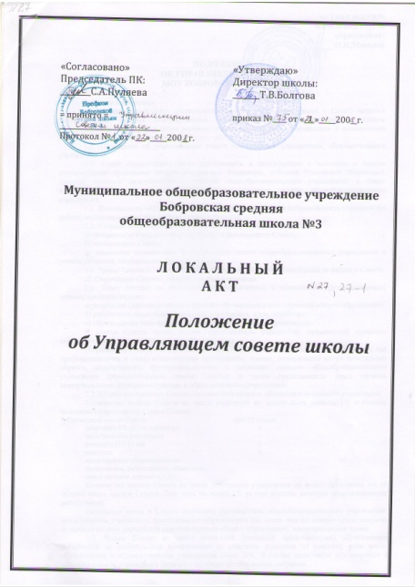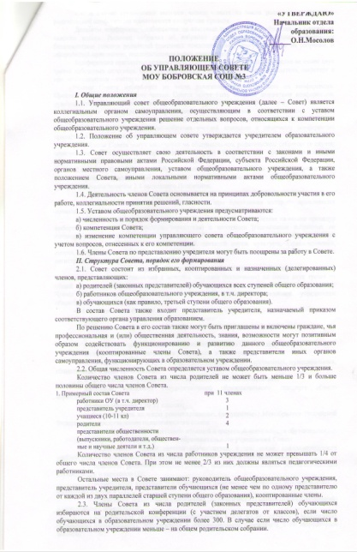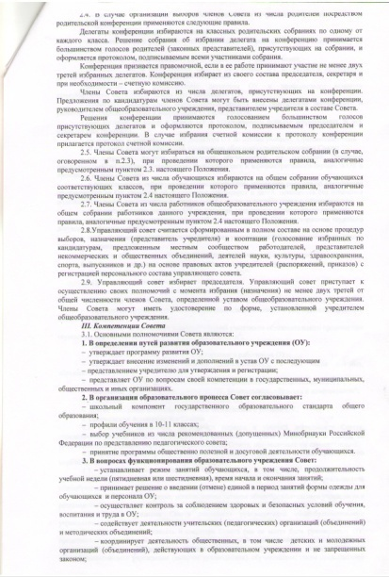

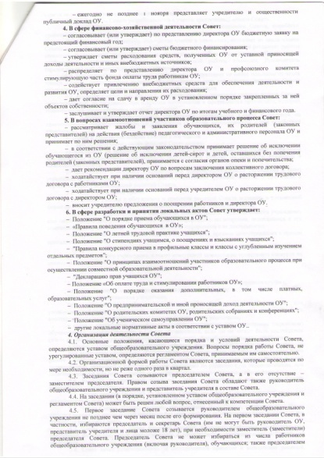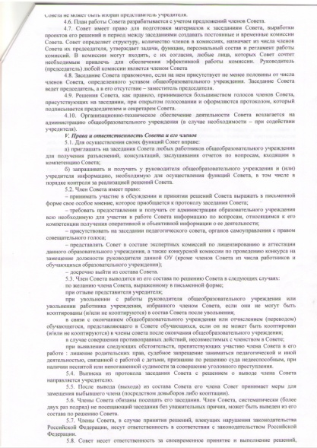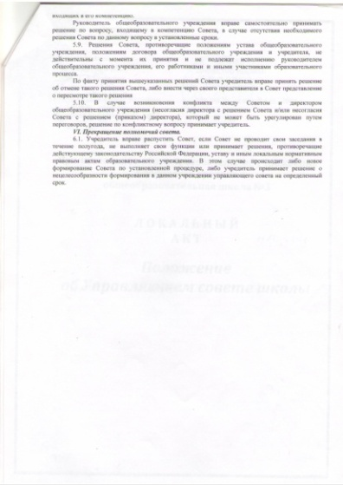

Приложение 6

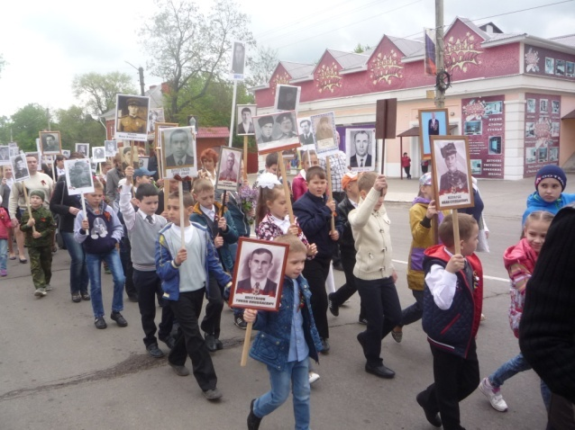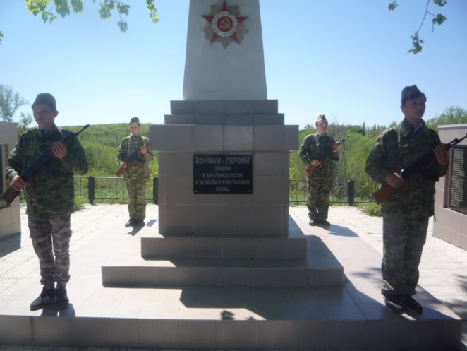

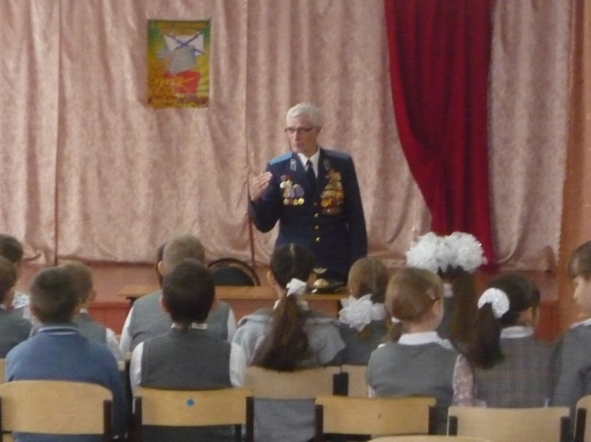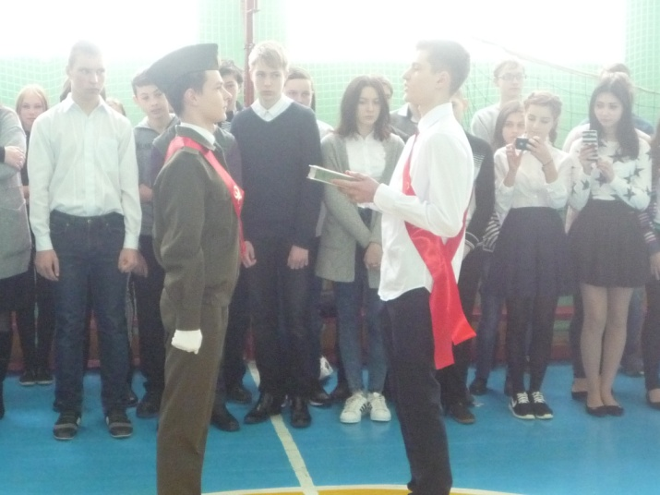

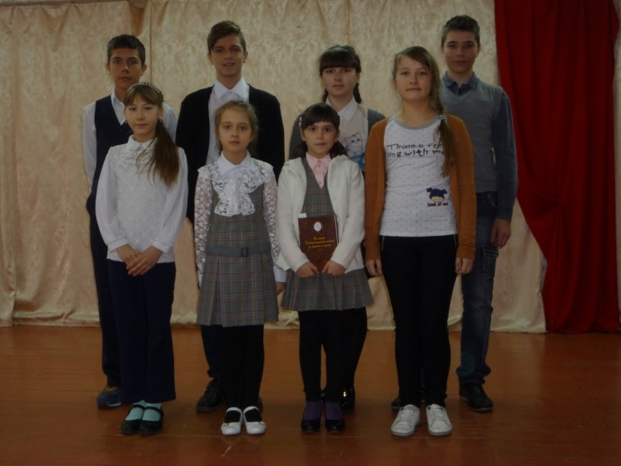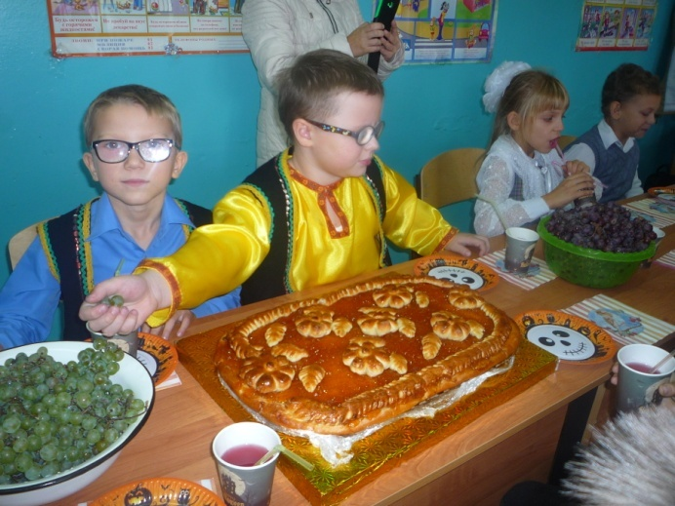
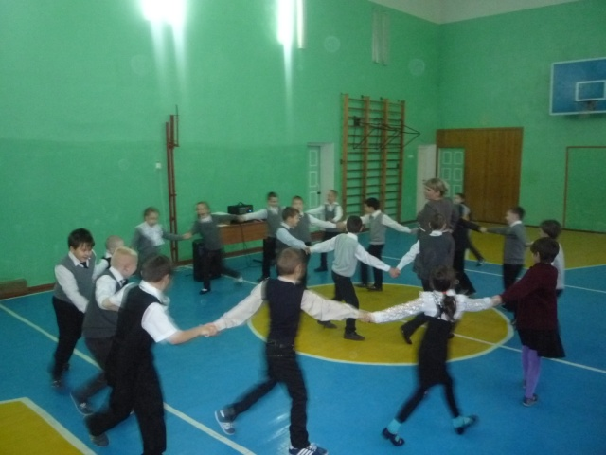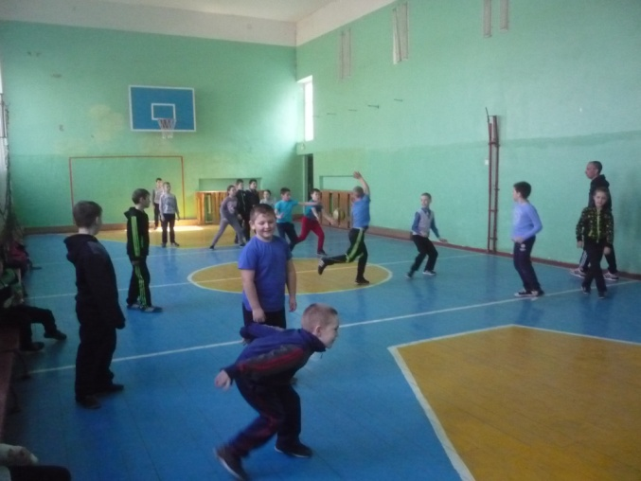

«Школьная жизнь»
Газета муниципального казенного
общеобразовательного учреждения
Бобровская средняя
общеобразовательная школа № 3

Май 2018, №9

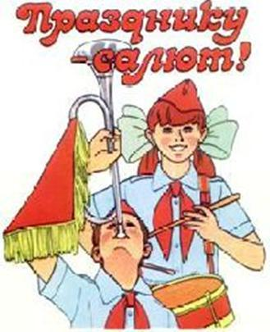

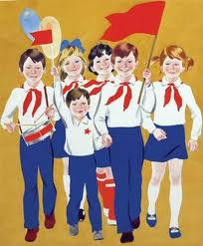

95-летию
пионерской детской организации посвящается…
19 мая 2017 года исполнилось 95 лет со дня рождения пионерской организации.
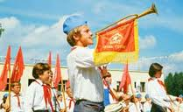
В 1922 году 2-я Всероссийская конференция комсомола приняла решение о повсеместном создании пионерских отрядов. В октябре 1922 года 5-й Всероссийский съезд РКСМ постановил объединить все пионерские отряды, организованные в разных городах России, в детскую организацию «Юные пионеры имени Спартака».
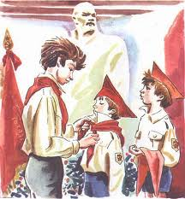
21 января 1924 года решением ЦК комсомола пионерской организации было присвоено имя В.И.Ленина. Этот день памятен и дорог не только многим вожатым, наставникам детского движения и по сей день работающим в детских организациях, но и людям старшего поколения, детство которых было пионерским.

Приложение №7

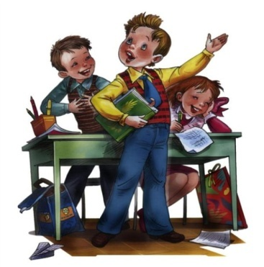
В пионерскую организацию принимались школьники в возрасте от 9 до 14 лет. Приём производился индивидуально, открытым голосованием на сборе пионерского отряда или дружины. Вступивший в пионерскую организацию, на пионерской линейке давал торжественное обещание пионера Советского Союза: «Обещание 1922 года: Честным словом обещаю, что буду верен рабочему классу, буду ежедневно помогать своим трудовым собратьям, знаю законы пионеров и буду им повиноваться. Обещание 1924 года: Я, юный пионер СССР, перед лицом своих товарищей торжественно обещаю, что буду твёрдо стоять за дело рабочего класса в его борьбе за освобождение рабочих и крестьян всего мира. Буду честно и неуклонно выполнять заветы Ильича, законы и обычаи юных пионеров». Коммунист, комсомолец или старший пионер вручал ему красный пионерский галстук и пионерский значок. Как правило, в пионеры принимали в торжественной обстановке во время коммунистических праздников в памятных историко-революционных местах, например, 22 апреля возле памятника В. И. Ленину.

Девиз пионеров:
«Пионер,
к борьбе за дело Коммунистической партии Советского Союза будь готов!» — следует ответ: «Всегда готов!»

Пионерская форма и атрибутика
В обычные дни совпадала со школьной формой, дополнявшейся пионерской символикой — красным галстуком и пионерским значком. В торжественных случаях надевалась парадная форма.
Важнейшими пионерскими атрибутами были дружинное знамя, отрядные флажки, горн и барабан, которые сопровождали все торжественные пионерские ритуалы. В каждой пионерской дружине имелась пионерская комната, где хранились соответствующие атрибуты и проходили заседания совета дружины. В пионерской комнате, как правило, оформлялась ритуальная стойка с пионерскими атрибутами, ленинский уголок и уголок интернациональной дружбы. В школе и в классах пионерами выпускались и вывешивались рукописного оформления дружинные и отрядные стенгазеты.

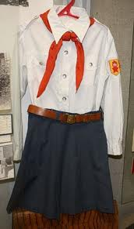
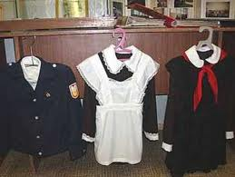

Чем занимались пионеры
Дети жили заботами своей страны. Они не ждали готовых предписаний и указаний - что делать, чем заниматься. Они знали, что их назвали пионерами, а это люди, которые не боятся трудностей, первыми прокладывают путь и их задача - помогать взрослым идти к светлому новому обществу. В те годы дорожили званием пионера и не быть принятым в организацию, считалось позором и личной трагедией.

Пионерские отряды делали свое дело. Они воспитывали, дисциплинировали и в то же время, в них было интересно. Дети видели цель учиться, чтобы приблизить светлое будущее. Только единицы оставались вне организации.
С наступлением Великой Отечественной войны, пионеры стремились во всем помогать взрослым в борьбе с врагом, как в тылу, так и на фронте, в партизанских отрядах и в подполье. Пионеры становились разведчиками, партизанами, юнгами на военных кораблях, помогали укрывать раненых. За боевые заслуги десятки тысяч пионеров награждены орденами и медалями, четверо посмертно удостоены звания Героя Советского Союза — Лёня Голиков, Зина Портнова, Марат Казей и Валя Котик. Впоследствии погибшие пионеры были внесены в официальный список пионеров-героев.
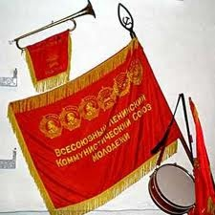
После окончания Великой отечественной войны пионеры занимались: в городе - сбором макулатуры и металлолома, посадкой зелёных насаждений, в сельских районах - выращиванием мелких домашних животных (кроликов, птиц).
С 1955 года имена лучших пионеров стали заноситься в книгу почёта Всесоюзной пионерской организации имени В. И. Ленина. В 1990 году на Х всесоюзном слёте в Артеке Всесоюзная пионерская организация имени Ленина была преобразована в международный Союз пионерских организаций - Федерацию детских организаций.

История пионерской организации МБОУ БСОШ №3
Наша школа тоже не осталась в стороне от пионерского движения, хотя его организация имела свои особенности.
Азовская начальная школа была построена в 1930 году. И уже через 4 года

в ней был создан первый пионерский отряд.
Одной из первых пионерок того отряда была Шаталова Екатерина Ильинична. По её воспоминаниям у первых пионеров была своя форма – белая кофта, темная юбка и красные галстуки с зажимами.
Принимали в пионерскую организацию торжественно, приурочивая это событие, как правило, к 22 апреля – дню рождения вождя пролетариата В. И. Ленина. И хотя это время было трудное, и люди жили скудно, без особого материального достатка, в семьях все равно находили средства для покупки пионерской формы, и ребята гордились своими пионерскими галстуками, нося их не только в школе, но и выходя на улицу по своим делам.
Быть пионером считалось очень почетным, и принимали в ряды организации только самых достойных.
Кстати, впоследствии сама Екатерина Ильинична вернулась работать учителем начальных классов в родную школу, и сама уже воспитывала в детях любовь к пионерской организации.
Пионеры тогда были впереди во всех начинаниях – были лучшими на весенних субботниках, разбивали питомники, помогали старикам, собирали макулатуру и металлолом, шефствовали над младшими школьниками. Известны так же другие имена первых пионеров Азовской начальной школы: Пономарева Анна, Бздюкин Владимир, Губарев Николай, Степанов Николай, Михайлова Александра.
Фото из архива школьного музея

По-разному сложилась потом их судьба.
О некоторых из них стало известно, благодаря работе поисковых пионерских отрядов нашей школы ещё в семидесятые годы двадцатого века.
Стало известно, что после войны Пономарева Анна работала закройщицей где-то в Московской области, Бздюкин Владимир – стал офицером, Губарев Николай в 60-х гг. работал товароведом в Чукановском сельпо, а вот Михайлова Александра Константиновна работала библиотекарем в родной школе.
Приняли так же бывшие пионеры нашей школы участие и в Великой Отечественной войне.
Степанов Николай Андреевич погиб во время военных сражений в Белоруссии. Были пионерами и два Героя Советского союза – Квасов Иван Иванович и Артемьев Иван Фомич, оба входили в тот самый первый пионерский отряд.
Был среди первых пионеров и Черемухин Иван Петрович, после победы он работал в Хабаровске инженером на химическом заводе.
Особо примечательна судьба Михаила Ивановича Касаткина - одноклассника Героя Советского союза Квасова И.И.
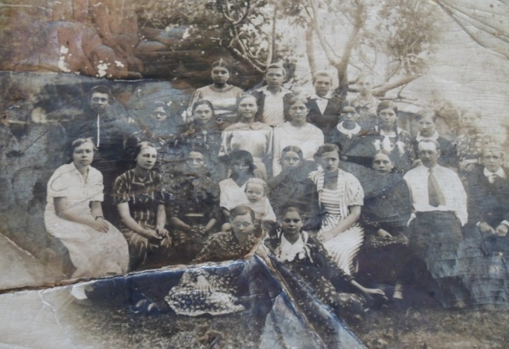
Его отец был, так называемым «кулаком», и юный Михаил, подогретый большевистской пропагандой, славящей подвиг некоего «кулацкого сына» Павлика Морозова, так же отказался от своего отца, и вступил в первый пионерский отряд. Вскоре местный «Павлик Морозов» был избран за свою принципиальность командиром пионерского отряда. Трудно судить по сегодняшним меркам людей тех далеких времен, у них были свои принципы, свои ценности, и сейчас нам непонятна логика подобного чудовищного поступка, но в те далекие и непростые времена многие отказывались от своих родителей, в том числе и маршал Василевский.
Сейчас Михаил Иванович довольно известный в Воронежской области писатель и поэт. Его книга «Голгофа» одно из его наиболее читаемых

произведений. Он часто, пока позволяло здоровье, бывал в нашей школе,
рассказывал о своей жизни, делился воспоминаниями о прожитом.
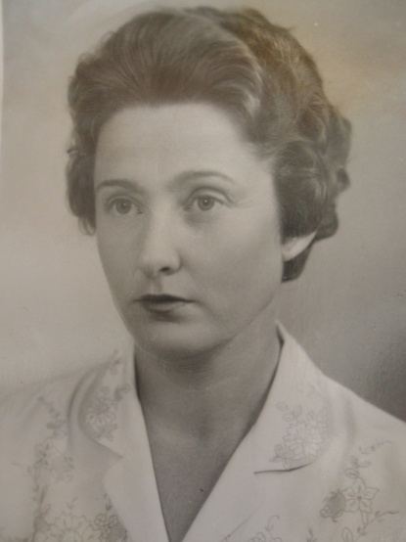
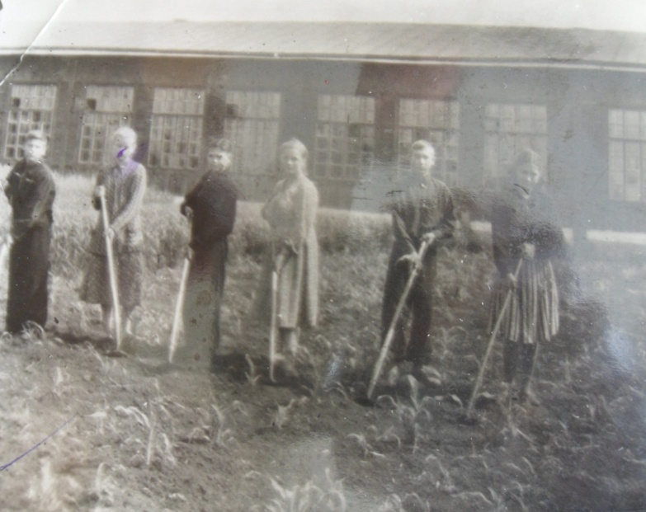
Первой пионервожатой в Азовской школе стала Пономарева Антонина Дмитриевна. В свое время она сама была выпускницей начальной школы, и потом вернулась работать в родной коллектив. Когда началась война, Антонина Дмитриевна ушла на фронт.
Свой боевой путь она прошла от Воронежа до Венгрии.
После войны она стала учителем начальных классов в городе Харькове.

На фото первая пионерская вожатая нашей школы Антонина Дмитриевна Пономарева

В 1968 году Антонина Дмитриевна приезжала в Бобров, и встречалась с учениками нашей школы, поделившись своими воспоминаниями о далеких 30-х гг.
А вот Авдеев Василий Тихонович вступил в пионерскую организацию раньше всех, когда школа ещё строилась. Он организовал других пионеров помогать в строительстве здания. Дети вместе со взрослыми подвозили строительный материал, носили воду, замешивали глину. В 50-60-х гг. он работал учителем биологии в родной школе, и во многом благодаря его усилиям в 1956 году возле школы был заложен питомник плодовых деревьев, в его работе так же принимала участие вся пионерская организация.
Как жили пионеры той поры? Ходили в походы, помогали местным колхозам в прополке и сборе урожая. Все делали весело, с огоньком, не боясь трудностей и усталости. Тогда в таком темпе жила вся страна.

На фото пионеры на разбивке плодового
питомника на территории школы

Пионерская организация боролась на присвоение школе имени Ивана Квасова, и добилась своего достижениями в учебе и труде.
Пионерские сборы той поры были красочными. Яркие галстуки, синие или черные юбки и брюки, белые рубашки – обязательный атрибут пионерской формы той поры.
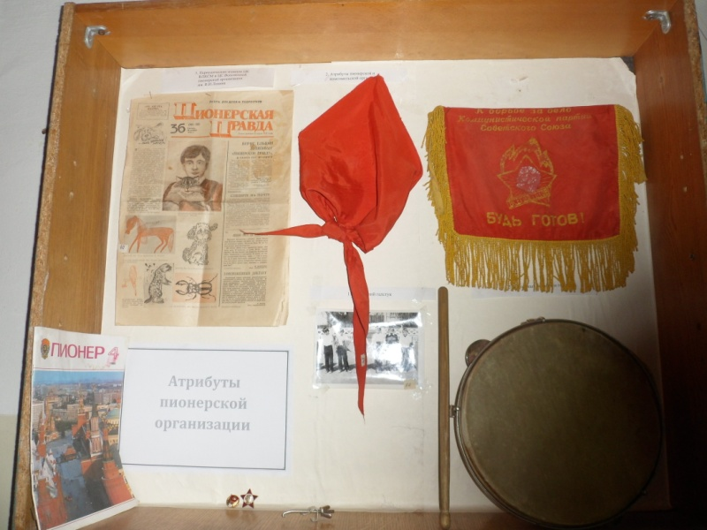
На фото атрибуты пионерской организации Бобровской средней школы №3
На сбор пионеров созывали звуки пионерского горна. Затем вносилось знамя школы и пионерского отряда и пионеры со вздернутыми в салюте руками рапортовали перед ним о своих

достижениях, получали грамоты за хорошую учебу и спортивные победы.
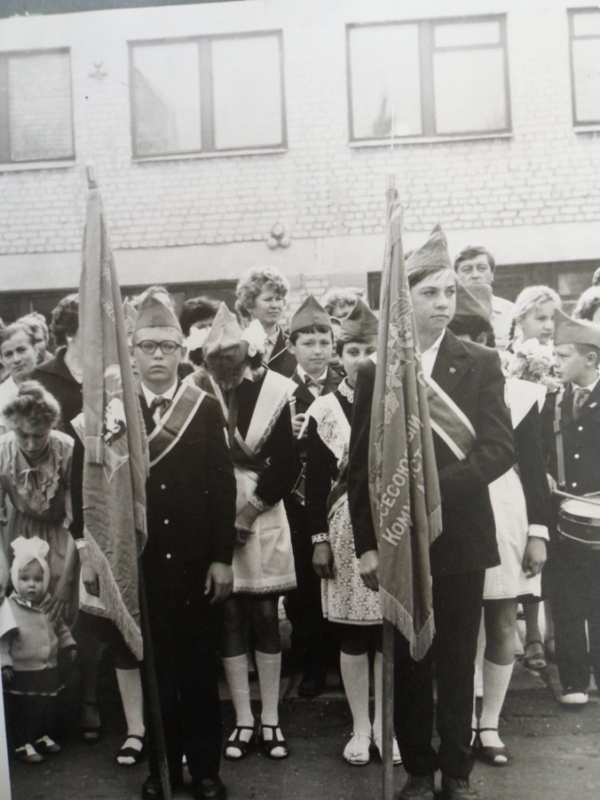
В школьном музее остались фотографии той поры – юные мальчишки и девчонки счастливо улыбаются в объектив фотокамеры. Их детство было по настоящему счастливым!

На фото пионерские сборы БСШ №3
Пионерская организация сегодня…
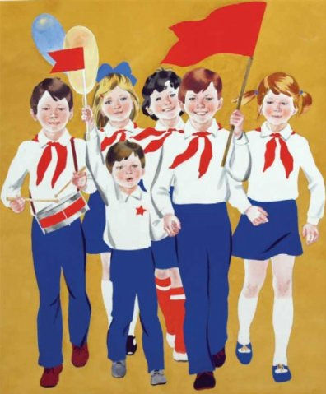
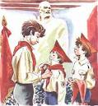
Всесоюзная пионерская организация была распущена в начале 1990-х годов. Однако почти сразу же после роспуска в стране начались попытки возрождения пионерии. В настоящее время пионерские организации существуют во многих регионах России, и их численность составляет от нескольких десятков до десятков тысяч человек.
Сегодня в нашей школе так же есть детская организация – «ООН – организация объединившихся надежд».
Школьная Организация Объединившихся Надежд (ООН) – добровольная, общественная, самоуправляемая организация детей, подростков и взрослых, созданная на базе нашей школы с целью служения идеалам гуманного и демократического общества 23 ноября 1995г.

ООН осуществляет свою деятельность на основе данного Устава и в соответствии с Законом «Об образовании», Международной конвенцией о правах ребенка, региональной концепцией воспитания школьников
Девиз ООН «Тебе, Россия, наш труд, наша верность и любовь!»
Едиными символами школьной ООН являются трехконечный зеленый галстук, символизирующий связь трех ступеней организации, борющихся за внутреннюю чистоту личности и её связь с окружающим миром.
Членами школьной организации может стать любой учащийся от 7 до 18 лет, признающий Устав, выполняющий правила и Законы организации.
ООН принимает активное участие в общественной жизни не только школы, но и города, района и области. Мы стремимся быть в курсе всех событий и дел, которые происходят в нашей стране, поэтому не остались в стороне и от такого знаменательного события, как 90-летие нашей пионерской организации.
Мы, так же как и пионеры когда-то, стремимся вместе делать общее дело, участвовать в общественной жизни не только родной школы, но и района, области, да и всей страны. Мы считаем пионеров своими предшественниками, на которых нужно равняться и чей опыт общения необходимо использовать и в современном мире.

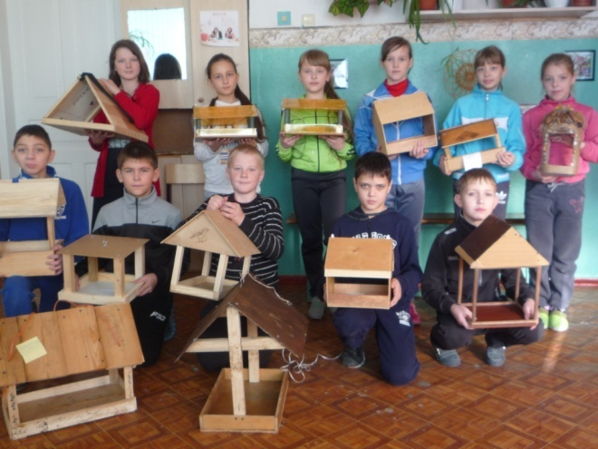Участие в акции «Каждой птичке кормушка»
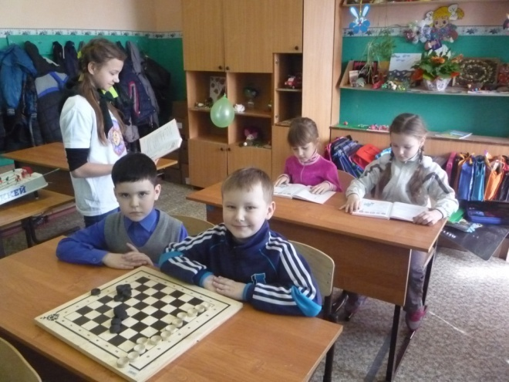
Проведение классного часа
с младшими школьниками

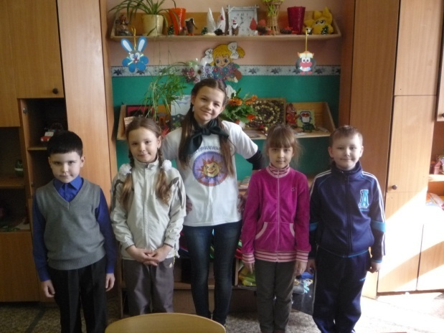

Проведение подвижных и развивающих игр
с учащимися начальной школы
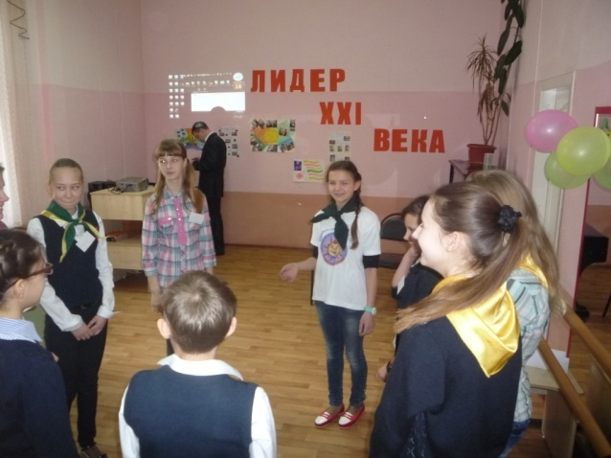
Участие в школе актива «Я – лидер!»

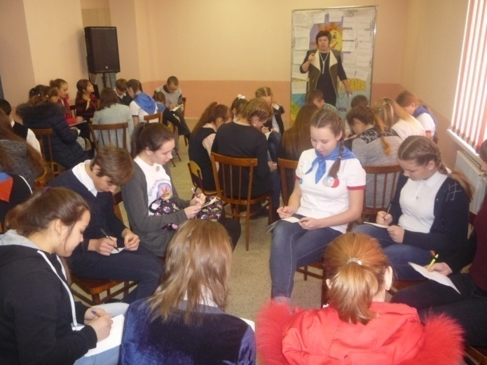
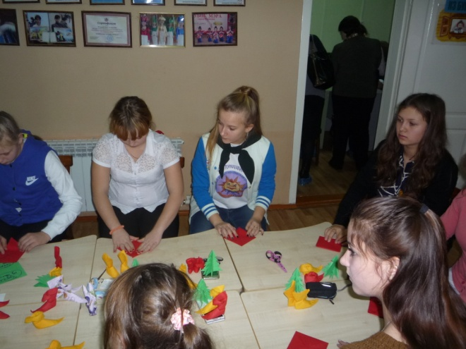

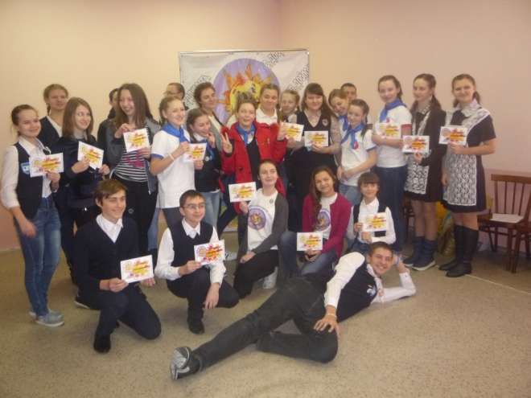
Участие в школе актива «Я – лидер!»
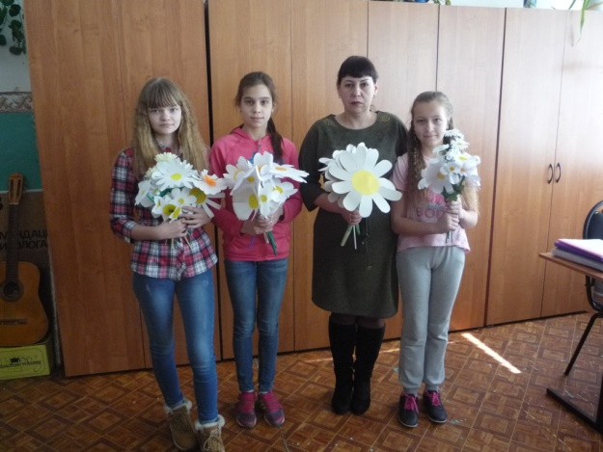Участие в районной акции
«Белая ромашка»
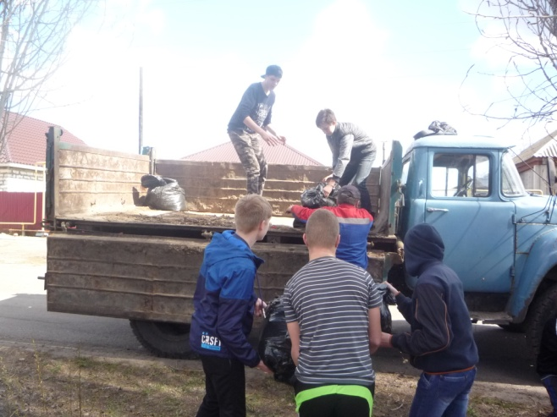

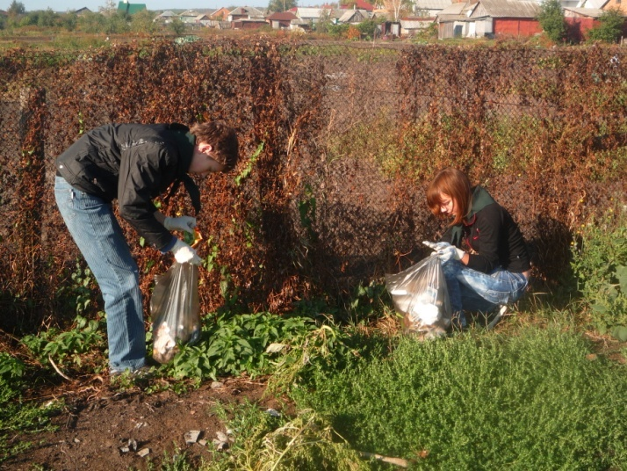
Участие в экологическом рейде
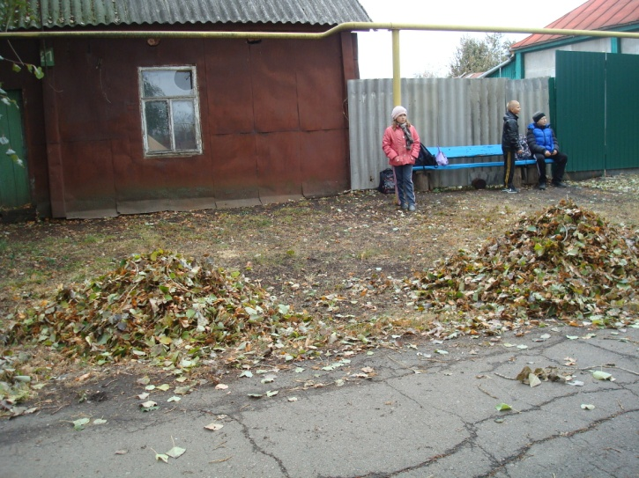

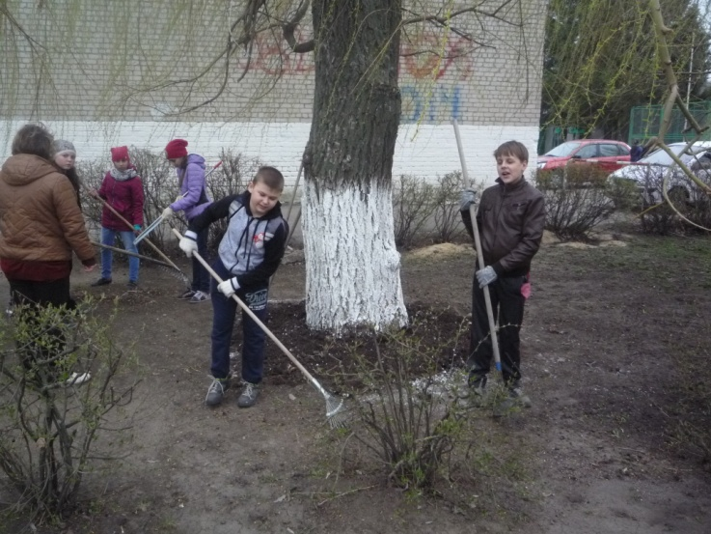

Итак, 19 мая 2017 года пионерской организации исполнилось 95 лет. Этот праздник объединяет не одно поколение россиян, граждан разных стран, людей родом из детства, мира фантазии, творчества, радости. И мы, учащиеся Бобровской школы №3 присоединяемся к поздравлениям бывших пионеров страны. Впрочем, бывших пионеров не бывает….

Над выпуском работали: детская организация
МКОУ Бобровская СОШ №3 «Организация Объединившихся Надежд», Совет старшеклассников.
Фото и материалы выполнены
из архива школьного музея.

Приложение 8
Результаты школьных олимпиад

Предмет | Общее количество участников  школьного этапа | Количество участников школьного этапа  по классам
 |  | 3-4  класс | 5-6  класс | 7-8  класс | 9  класс
Русский язык | 95 | 20 | 25 | 40 | 10
Литература | 95 | 20 | 25 | 40 | 10
Английский язык | 95 | 20 | 25 | 40 | 10
Французский язык | --- | --- | --- | --- | ---
Немецкий язык | --- | --- | --- | --- | ---
Математика | 95 | 20 | 25 | 40 | 10
Информатика | 75 | --- | 25 | 40 | 10
Физика | 50 | --- | --- | 40 | 10
Химия | 20 | --- | --- | 10 | 10
Биология | 95 | 20 | 25 | 40 | 10
Экология | 75 | --- | 25 | 40 | 10
География | 75 | --- | 25 | 40 | 10
История | 75 | --- | 25 | 40 | 10
Обществознание | 75 | --- | 25 | 40 | 10
Право | 10 | --- | --- | --- | 10
Технология | 95 | 20 | 25 | 40 | 10
Экономика | --- | --- | --- | --- | ---
Астрономия | --- | --- | --- | --- | ---
ВСЕГО | 1025 | 120 | 275 | 490 | 140

Приложение 9
Участие в спартакиаде школьников

Вид спорта | Призовые места
Кросс | III
Футбол | IV
Волейбол | III
Шахматы | IV
Гандбол | III
Плавание | II
Лапта | II
Баскетбол | VI
Лыжи | V
Настольный теннис | III

Приложение 10

НАЧАЛЬНОЕ ОБЩЕЕ ОБРАЗОВАНИЕ

1 класс
Предметные области |  | Учебные предметы | Количество часов в неделю по четвертям |  |  | Количество часов в год по четвертям |  |  | Всего
 |  |  | I | II | III-IV | I | II | III-IV
Обязательная часть

Русский язык и литературное чтение | Русский язык |  | 5 | 5 | 5 | 45 | 35 | 75 | 155
 | Литературное чтение |  | 3 | 4 | 4 | 27 | 28 | 68 | 123
Иностранные языки | Иностранный язык (английский) |  | 0 | 0 | 0 | 0 | 0 | 0 | 0
Математика и информатика | Математика |  | 4 | 4 | 4 | 36 | 28 | 68 | 132
Обществознание и естествознание (Окружающий мир) | Окружающий мир |  | 0 | 2 | 2 | 0 | 14 | 34 | 48
Основы религиозных культур и светской этики | Основы религиозных культур и светской этики |  | 0 | 0 | 0 | 0 | 0 | 0 | 0
Искусство | Музыка |  | 0,5 | 1 | 1 | 4,5 | 7 | 17 | 28,5
 | Изобразительное искусство |  | 0,5 | 1 | 1 | 4,5 | 7 | 17 | 28,5
Технология | Технология |  | 1 | 1 | 1 | 9 | 7 | 17 | 33
Физическая культура | Физическая культура |  | 1 | 3 | 3 | 9 | 21 | 51 | 81
Итого |  |  | 15 | 21 | 21 | 135 | 147 | 347 | 629
Часть, формируемая участниками образовательных отношений

Метапредметный модуль «Учимся писать изложения» |  |  |  |  |  |  |  | 10 | 10
Итого |  |  |  |  |  |  |  | 10 | 10
Максимально допустимая недельная нагрузка |  |  | 15 | 21 | 21 | 135 | 147 | 357 | 639

2 - 4 классы

Предметные области | Учебные предметы | Классы, количество часов в неделю |  |  | Классы, количество часов в год |  |  |  | Всего
 |  | 2 | 3 | 4 | 2 |  | 3 | 4
Обязательная часть

Русский язык и литературное чтение | Русский язык | 5 | 5 | 5 |  | 165 | 165 | 165 | 495
 | Литературное чтение | 4 | 4 | 3 |  | 140 | 140 | 105 | 385
Иностранные языки | Иностранный язык (английский) | 2 | 2 | 2 |  | 70 | 70 | 70 | 210
Математика и информатика | Математика | 4 | 4 | 4 |  | 140 | 140 | 140 | 420
Обществознание и естествознание (Окружающий мир) | Окружающий мир | 2 | 2 | 2 |  | 70 | 70 | 70 | 210
Основы религиозных культур и светской этики | Основы религиозных культур и светской этики | 0 | 0 | 1 |  | 0 | 0 | 35 | 35
Искусство | Музыка | 1 | 1 | 1 |  | 35 | 35 | 35 | 105
 | Изобразительное искусство | 1 | 1 | 1 |  | 35 | 35 | 35 | 105
Технология | Технология | 1 | 1 | 1 |  | 35 | 35 | 35 | 105
Физическая культура | Физическая культура | 3 | 3 | 3 |  | 105 | 105 | 105 | 315
Итого часов, отведенных на обязательную часть |  | 23 | 23 | 23 |  | 795 | 795 | 795 | 2385
Часть, формируемая участниками образовательных отношений

Метапредметный модуль «Учимся писать изложения» |  |  |  |  |  | 10 | 10 | 10 | 30
Итого |  |  |  |  |  | 10 | 10 | 10 | 30
Максимально допустимая недельная нагрузка |  | 23 | 23 | 23 |  | 805 | 805 | 805 | 2415

ОСНОВНОЕ ОБЩЕЕ ОБРАЗОВАНИЕ

5 – 7 классы (ФГОС)

Предметные области | Учебные предметы | Классы, количество часов в неделю |  |  | Классы, количество часов в год |  |  | Всего
 |  | 5 | 6 | 7 | 5 | 6 | 7
Обязательная часть
Русский язык и литература | Русский язык | 5 | 6 | 3 | 175 | 210 | 150 | 490
 | Литература | 3 | 3 | 2 | 105 | 105 | 70 | 280
Иностранные языки | Иностранный язык | 3 | 3 | 3 | 105 | 105 | 105 | 315
 | Второй иностранный язык | 0 | 0 | 0 | 0 | 0 | 0 | 0
Математика и информатика | Математика | 5 | 5 | 0 | 175 | 175 | 0 | 350
 | Алгебра | 0 | 0 | 3 | 0 | 0 | 105 | 105
 | Геометрия | 0 | 0 | 2 | 0 | 0 | 70 | 70
 | Информатика | 0 | 0 | 1 | 0 | 0 | 35 | 35
Общественно – научные предметы | История России |  | 1 | 1 |  | 35 | 35 | 70
 | Всемирная история | 2 | 1 | 1 | 70 | 35 | 35 | 140
 | Обществознание | 1 | 1 | 1 | 35 | 35 | 35 | 105
 | География | 1 | 1 | 2 | 35 | 35 | 70 | 140
Основы духовно – нравственной культуры народов России | Основы духовно – нравственной культуры народов России | 0,5 | 0 | 0 | 17,5 | 0 | 0 | 17,5
Естественно – научные предметы | Физика | 0 | 0 | 2 | 0 | 0 | 70 | 70
 | Химия | 0 | 0 | 0 | 0 | 0 | 0 | 0
 | Биология | 1 | 1 | 2 | 35 | 35 | 70 | 140
Искусство | Музыка | 0,5 | 0,5 | 0,5 | 17,5 | 17,5 | 17,5 | 52,5
 | Изобразительное искусство | 0,5 | 0,5 | 0,5 | 17,5 | 17,5 | 17,5 | 52,5
Технология | Технология | 2 | 2 | 1 | 70 | 70 | 35 | 175
Физическая культура и Основы безопасности жизнедеятельности | Основы безопасности жизнедеятельности | 0 | 0 | 1 | 0 | 0 | 35 | 35
 | Физическая культура | 3 | 3 | 3 | 105 | 105 | 105 | 315
Итого |  | 27,5 | 28 | 29 | 962,5 | 980 | 1015 | 2957,5
Часть, формируемая участниками образовательных отношений
Учебные предметы
Основы информатики |  | 0,25 | 0,5 |  | 8,5 | 17,5 |  | 26
Компьютерная грамотность |  | 0,25 | 0,5 |  | 9 | 17,5 |  | 26,5
Метапредметные модули
Русский язык и издательское дело |  |  |  | 1 |  |  | 35 | 35
Музыкальная шкатулка |  | 0,5 |  |  | 17,5 |  |  | 17,5
Мир музыкального театра |  |  | 0,5 |  |  | 17,5 |  | 17,5
Пусть музыка звучит |  |  |  | 0,5 |  |  | 17,5 | 17,5
Художественные промыслы Воронежского края |  | 0,5 |  |  | 17,5 |  |  | 17,5
Нетрадиционные способы изображения в рисовании |  |  | 0,5 |  |  | 17,5 |  | 17,5
О чем рассказывают картины |  |  |  | 0,5 |  |  | 17,5 | 17,5
Искусство риторики |  |  |  | 0,5 |  |  | 17,5 | 17,5
Безопасность на дороге |  |  |  | 0,5 |  |  | 17,5 | 17,5
Итого |  | 1,5 | 2 | 3 | 52,5 | 70 | 105 | 227,5
Максимально допустимая недельная нагрузка |  | 29 | 30 | 32 | 1015 | 1050 | 1120 | 3185

8 – 9 классы (ФГТ)

Учебные предметы | Количество часов  в неделю |  |  |  | Классы, количество часов  в год |  |  | Всего
 | 8 | 9а |  | 9б | 8 | 9а | 9б
Федеральный компонент
Русский язык | 3 | 2 |  | 2 | 105 | 68 | 68 | 241
Литература | 2 | 3 |  | 3 | 70 | 102 | 102 | 274
Иностранный язык | 3 | 3 |  | 3 | 105 | 102 | 102 | 309
Математика | 5 | 5 |  | 5 | 175 | 170 | 170 | 515
Информатика и ИКТ | 1 | 2 |  | 2 | 35 | 68 | 68 | 171
История | 2 | 2 |  | 2 | 70 | 68 | 68 | 206
Обществознание (включая экономику и право) | 1 | 1 |  | 1 | 35 | 34 | 34 | 103
География | 2 | 2 |  | 2 | 70 | 68 | 68 | 206
Физика | 2 | 2 |  | 2 | 70 | 68 | 68 | 206
Химия | 2 | 2 |  | 2 | 70 | 68 | 68 | 206
Биология | 2 | 2 |  | 2 | 70 | 68 | 68 | 206
Искусство (музыка и ИЗО)  Искусство (Музыка) | 1 | 1 |  | 1 | 35 | 34 | 34 | 68  35
Технология | 1 | - |  | - | 35 | - | - | 35
Физическая культура | 3 | 3 |  | 3 | 105 | 102 | 102 | 309
Основы безопасности жизнедеятельности | 1 | - |  | - | 35 | - | - | 35
Итого | 31 | 30 |  | 30 | 1085 | 1020 | 1020 | 3125
Региональный компонент
Краеведение | 1 | 1 |  | 1 | 35 | 34 | 34 | 103
Итого | 1 | 1 |  | 1 | 35 | 34 | 34 | 103
Компонент образовательного учреждения
Учебные предметы
Культура общения | 0,5 |  |  |  | 17,5 |  |  | 17,5
Основы безопасности жизнедеятельности |  | 0,5 |  | 0,5 |  | 17 | 17 | 34
Факультативные занятия
Основы духовно – нравственной культуры | 0,5 |  |  |  | 17,5 |  |  | 17,5
Элективные курсы
Война в истории России 20 века |  | 0,5 |  | 0,5 |  | 17 | 17 | 34
Решение задач по физике |  | 0,5 |  |  |  | 17 |  | 17
Выбор профессии |  | 0,5 |  |  |  | 17 |  | 17
Параметры в математике |  |  |  | 0,5 |  |  | 17 | 17
Нормы русского литературного языка как основа речевой культуры |  |  |  | 0,5 |  |  | 17 | 17
Итого | 1 | 2 |  | 2 | 35 | 68 | 68 | 171
Предельно допустимая учебная нагрузка (требования СанПин) | 33 | 33 |  | 33 | 1155 | 1122 | 1122 | 3399

СПЕЦИАЛЬНОЕ (КОРРЕКЦИОННОЕ) ОБРАЗОВАНИЕ VIII ВИДА

Общеобразовательные области | Число учебных часов в неделю
 | старшие |  |  |  |  | всего
 | V | VI | VII | VIII | IX
I
Общеобразовательные курсы
Чтение и развитие речи | 4 | 4 | 3 | 3 | 3 | 3
Письмо и развитие речи | 5 | 4 | 4 | 4 | 4 | 4
Математика | 6 | 6 | 5 | 5 | 4 | 4
Природа
Природоведение | 2
Биология |  | 2 | 2 | 2 | 2 | 2
География |  | 2 | 2 | 2 | 2 | 2
Обществознание
История Отечества |  |  | 2 | 2 | 2 | 2
Обществознание |  |  |  | 1 | 1 | 1
Искусство
Изобразительное искусство | 1 | 1 | 1 |  |  | ---
Музыка и пение | 1 | 1 | 1 | 1 |  | ---
Физкультура | 2 | 2 | 2 | 2 | 2 | 2
II
Трудовая подготовка
Профессионально - трудовое обучение | 6 | 8 | 10 | 12 | 14 | 14
Трудовая практика (в днях) | 10 | 10 | 10 | 20 | 20
III
Коррекционная подготовка
а) коррекционные курсы
Социально - бытовая  ориентировка (СБО) | 1 | 2 | 2 | 2 | 2 | 2
б) обязательные и индивидуальные и групповые коррекционные занятия | 1 | 1 | 1 |  |  | ---
Итого: обязательная нагрузка учащегося | 29 | 33 | 35 | 36 | 36 | 36
Факультативные занятия | 2 | 2 | 2 | 2 | 2 | 2
Всего: максимальная  нагрузка учащегося | 31 | 35 | 37 | 38 | 38 | 38

Приложение 11

ДОПОЛНИТЕЛЬНОЕ ОБРАЗОВАНИЕ

ПЛАН ВНЕУРОЧНОЙ ДЕЯТЕЛЬНОСТИ

1-4 классы (ФГОС)

Направление | Количество часов в неделю
Спортивно-оздоровительное направление | 12
Подвижные игры | 8
Ритмика | 4
Социальное направление | 8
«Школа школьника» | 2
«Сам себе архитектор» | 1
«Правильное и полезное питание» | 3
«Дорога добра» | 2
Духовно-нравственное направление | 4
«Моя малая Родина» | 4
Общеинтеллектуальное направление | 10
«Умники и умницы» | 4
«Говорим правильно» | 1
«Волшебный мир книги» | 4
«Что, где, когда?» | 1
Общекультурное направление | 15
«Вокальное пение» | 4
«Танцевальная студия» | 4
Изостудия «Юный художник» | 4
«Сделай сам» | 3

5-7 классы (ФГОС)

Направление | Количество часов в неделю
Спортивно-оздоровительное направление | 5
Ритмика | 2
Плавание | 1
Школа безопасности | 1
Юный стрелок | 1
Духовно-нравственное направление | 2
«Моё отечество – Россия» | 0,5
Музееведение | 0,25
«Наши истоки» | 0,25
«Национальности народов России» | 0,25
Туристско-краеведческое объединение «Альтаир» | 0,25
«Имею право» | 0,5
Общеинтеллектуальное направление | 4,5
Удивительный микроскоп | 0,5
Путешествие в страну Астрономия | 1
Я – исследователь | 2
Я - читатель | 1
Общекультурное направление | 8
Веселые нотки | 2
Студия мод «Золотой век» | 1
Хореография | 2
Юный фотограф | 1
Музыкальная студия | 1
Юный художник | 1
Социальное направление | 9
Тропинка к своему Я | 1
Отряд «Юные инспектора движения» | 2
«Цветы для школьного двора» | 1
Семейные традиции | 2
Юный журналист | 0,5
Кем я хочу стать | 1
Правильное и полезное питание | 1
Школа общения | 0,5

8 – 9 классы

Направление | Количество часов в неделю
научно-техническое | 1
физкультурно-спортивное | 4
художественно - эстетическое | 2
эколого-биологическое | 1
военно-патриотическое | 1
культурологическое | 1
естественно - научное | 1

Приложение 12

Охват учащихся дополнительным образованием.

Приложение 13

Охват учащихся дополнительным образованием.
Приложение 14

Соотношение доли детей, имеющих отклонения в здоровье.

Приложение 15

Динамика роста заболеваемости у дошкольников.
Приложение 16

Количество детей-инвалидов, обучающихся в школе.

Приложение 17

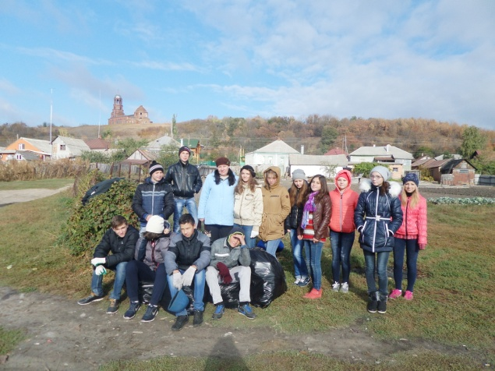
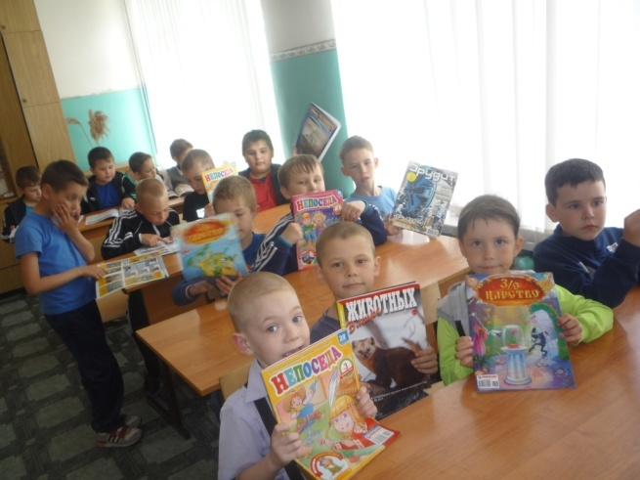

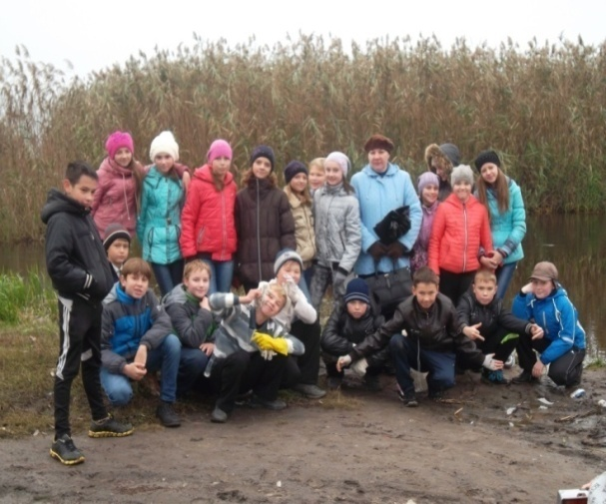

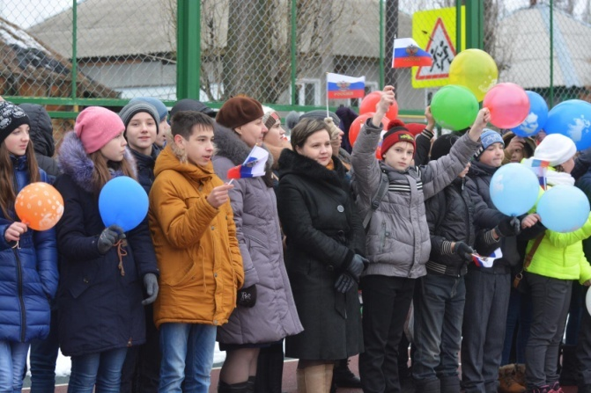

Приложение 18

Количество мест, занятых в районных олимпиадах.

Приложение 19

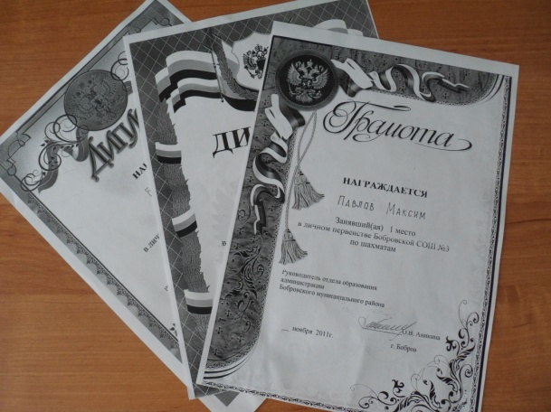
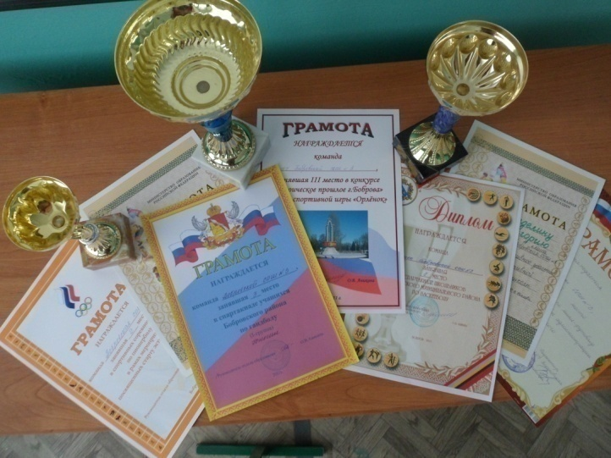

Приложение 20

Образовательный статус педагогов.

Диаграмма 5. Качественный состав педагогов по категориям.

Приложение 21

Охват курсовой подготовкой педагогических кадров.

Диаграмма 6. Стаж работы.

Диаграмма 7. Качество знаний.
Приложение 22

Уровень успеваемости.

Диаграмма 8. Количество выпускников, обучающихся на «хорошо» и «отлично».

Диаграмма 9. Результаты ОГЭ по русскому языку.

Диаграмма 10. Результаты ОГЭ по математике.

Диаграмма 11. Результаты Всероссийских проверочных работ.

Диаграмма 12. Количество призовых мест в конкурсах и соревнованиях
различных уровней.

